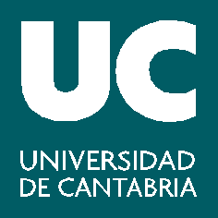
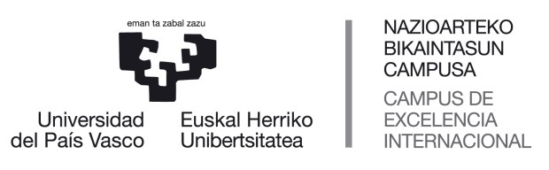

Presentación
Trabajo Fin de Máster
MASTER UNIVERSITARIO EN INGENIERIA QUIMICA
POR LA UNIVERSIDAD DE CANTABRIA Y LA UNIVERSIDAD DEL PAÍS VASCO/EHU
Curso 2019/2020

DIA: viernes 3 de julio de 2020
LUGAR: virtual

Plazo de entrega de documentación
hasta el día 26 de junio de 2020*

Tribunal

Presidente: | José Mª Arandes Esteban (UPV/EHU)
Secretario: | Alfredo Ortiz Sainz de Aja (UC)
Vocal: | María José Rivero Martínez (UC)

Documentación*

i) PDF de la memoria.
ii) Resumen en inglés y español.
iii) Documento de autorización del director (firmado electrónicamente por el director y el alumno con su firma normal).
iv) Autorización para consulta en línea de TFM (firmado por el alumno es suficiente).
v) Impreso de recogida de datos para estudios de egresados.

*Según indicaciones del documento adjunto relativas a la modalidad no presencial

En Santander, a 8 de junio de 2020

